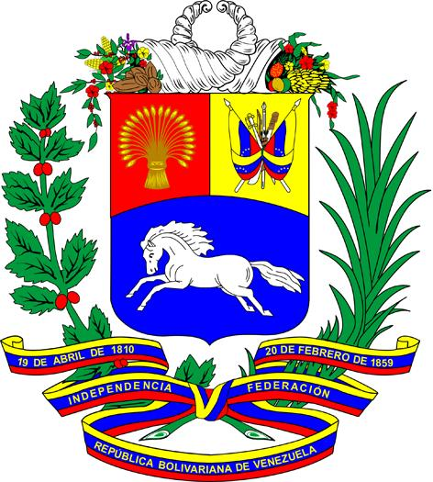

##### INTERVENCIÓN DE LA DELEGACIÓN DE LA REPÚBLICA BOLIVARIANA DE VENEZUELA

**Cuarta reunión entre períodos de sesiones**

**del Consejo de Derechos Humanos sobre los derechos humanos y la Agenda 2030:**

**Invertir en la recuperación sostenible, promover la igualdad de género y fortalecer asociaciones – Hacia un contrato social renovado anclados en los derechos humanos**

**Ginebra, 18 de enero de 2022**

***Cotéjese al pronunciarse***

Gracias Presidente,

Agradecemos las presentaciones realizadas.

En 2015 el mundo se reunió para adoptar los Objetivos para el Desarrollo Sostenible: Seis años después, de los cuales 2 han transcurrido bajo los estragos de una pandemia sin precedentes, se mantienen e incrementar los retos y desafíos para alcanzar su plena realización.

Ahora más que nunca, es necesario para la humanidad poder avanzar en el cumplimiento de los 17 Objetivos de Desarrollo Sostenible, tomando en cuenta sus tres dimensiones: La económica, la social y la ambiental.

Alcanzar el ODS 1, sobre la erradicación de la pobreza y el hambre en todas sus formas y dimensiones, es el mayor desafío mundial que deviene en un factor indispensable para alcanzar el verdadero desarrollo sostenible de los pueblos.

Hoy en día más de  700 millones de personas vive en situación de pobreza, cifra que amenaza con expandirse aún más en el contexto de la pandemia, así como en los países sometidos a las ilegales medidas coercitivas unilaterales impuestas por algunos países hegemónicos, que agravan el acceso a los servicios básicos esenciales como la salud, la educación, el agua potable y el saneamiento.

Este escenario demanda el compromiso, la solidaridad y la cooperación entre las naciones del mundo para lograr la disminución y la superación de las desigualdades.

El combate a la desigualdad y la reducción de la pobreza son objetivos centrales del Gobierno venezolano. El presupuesto dedicado a la inversión y protección social se incrementa todos los años y se ubicó en 76,4% para el año 2020.

Finalmente, a pesar del negativo impacto que han tenido las ilegales MCU impuestas al país, ratificamos nuestro firme compromiso en el cumplimiento de la Agenda 2030 para el Desarrollo Sostenible, a fin de brindar la mayor calidad de vida y una protección social integral a nuestro pueblo.

Muchas gracias.